A la découverte des travaux de déviations Moulay

Mayenne, 04 05 13, sortie Marche Nordique en cette belle matinée sous un magnifique soleil enfin. Comme entraineurs
Christian , Daniel et 11 marcheurs.

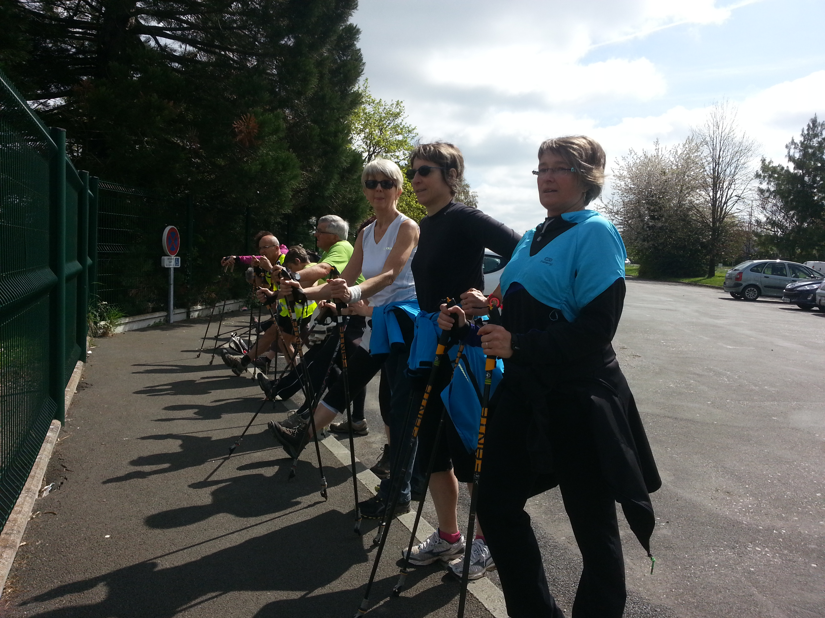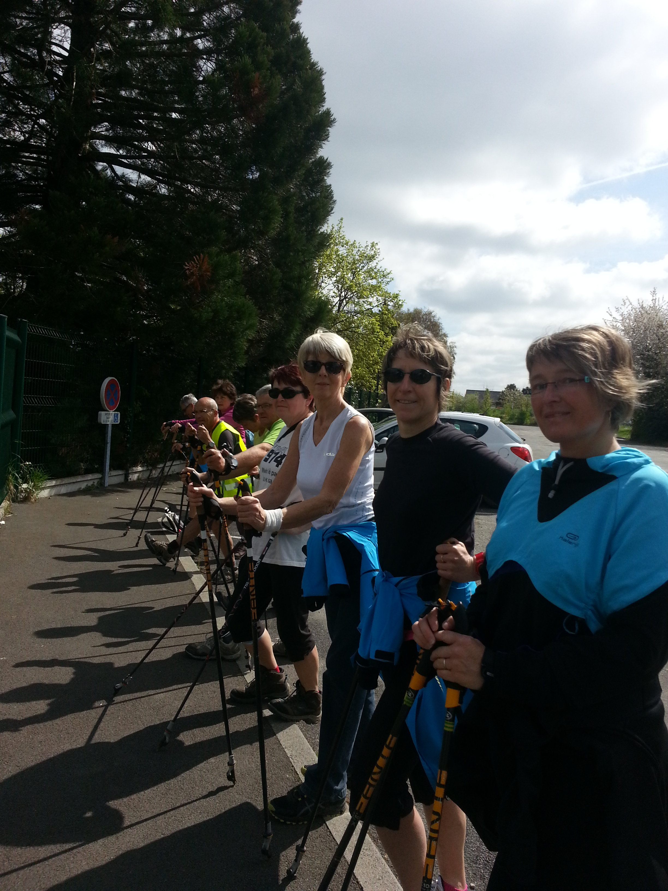

Départ tranquille pour cette découverte, un parcours sans trop de difficultés.

Vous trouverez la marche nordique de ce matin sur _http://www.calculitineraires.fr/ n°289229
Résultat : 14.23km, vitesse 5.92 km/h, durée 2h24mn12 calories 1005kcal
Bravo à tous pour votre courage, à la découverte des travaux sur la déviation de Moulay et pour samedi prochain une journée pour 50 ou 35 ou 30 ou 20 ou 15 km sur Bais (voir le blog de Florence)
Sportivement Christian

